
奋斗中学2017—2018学年第二学期期中考试题
高一化学
一、选择题（每题2分，共50分）
1.下列有关SiO₂的叙述不正确的是( )
A．沙子、石英、水晶的主要成分都是SiO₂
B．SiO₂是制作光导纤维的主要原料
C．H₂SiO₃可由SiO₂直接制得
D．SiO₂是酸性氧化物，一定条件下可与碱性氧化物或碱反应
2.下列物质不能由单质直接化合而成的是( )
A． NaCl B． HCl C． FeCl₂ D． Fe₃O₄
3.下列关于氯气的说法不正确的是（ ）
A．新制氯水可使紫色石蕊试液先变红后褪色
B．将鲜花放入盛有氯气的集气瓶中，鲜花褪色，说明Cl₂具有漂白性
C．可以用浓硫酸除去氯气中的水蒸气
D．氢气在氯气中燃烧产生苍白色火焰瓶口有白雾
4.关于二氧化氮的下列说法中不正确的是( )
A． 二氧化氮是一种红棕色气体
B． 二氧化氮是造成酸雨的气体之一
C． 二氧化氮易溶于水，不能用排水法收集
D． 氮气与氧气反应可直接生成二氧化氮
5.下列关于浓硫酸特性的叙述不正确的是( )
A．浓硫酸具有吸水性、脱水性和强氧化性等特性
B．浓硫酸能吸收气体中的水蒸气，常作氨气、二氧化硫等气体的干燥剂
C．浓硫酸可以吸收固体中的湿存水、结晶水合物中的结晶水
D．在反应C₁₂H₂₂O₁₁$\vec{\text{浓硫酸}}$12C＋11H₂O，浓硫酸作脱水剂。
6．如图是研究二氧化硫性质的微型实验装置。现用60%硫酸溶液和亚硫酸钠晶体反应制取SO₂气体，实验现象很明显，且不易污染空气。下列说法中错误的是( )
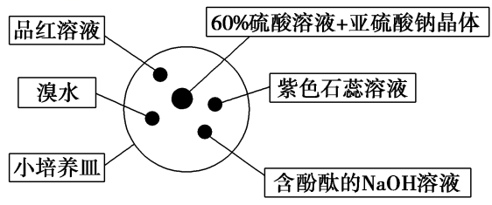
A．紫色石蕊溶液变蓝色 B．品红溶液褪色
C．溴水橙色褪去 D．含酚酞的NaOH溶液红色变浅或褪色
7.化学与环境密切相关，下列有关说法错误的是（ ）
A． NO₂、NO含氮氧化物是光化学烟雾的主要污染物
B． 对酸性物质的排放加以控制，开发新清洁能源是减少酸雨的有效措施
C． CO₂、NO₂或SO₂都会导致酸雨的形成
D． 大气中CO₂含量的增加会导致温室效应加剧
8.下列叙述中正确的是( )
A． 氨水和液氨不同，氨水是混合物，液氨是纯净物
B． 氨水显碱性，溶液中只有OH－，没有H＋
C． 氨气与氯化氢气体相遇产生白色烟雾
D． 在反应NH₃＋H＋===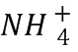中，氨失去电子被氧化
9. 下列递变规律不正确的是（ ）
A. Na、Mg、Al的还原性依次减弱 B. I₂、Br₂，、Cl₂的氧化性依次增强
C. C、N、O的原子半径依次增大 D. P、S、Cl的最高正化合价依次升高
10. 已知有m个电子，它的质量数为A，则原子核内的中子数为（ ）
A. m+n B. A-m+n C. A-m-n D. A+m-n
11．下列化学用语正确的是（ ）
A．HF的电子式：H＋[∶F∶]－ B．NH₄Cl的电子式为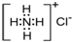
C．次氯酸的电子式：HClO D．N₂的电子式：
12. 科学家预测原子序数为114的元素具有相当稳定的同位素，它的位置在第7周期ⅣA族，称为类铅。关于它的性质，预测错误的是（ ）
A. 它的最外层电子数为4 B. 它的金属性比铅强
C. 它具有+2价和+4价 D. 它的最高价氧化物对应的水化物是强酸
13.Error: Reference source not foundC-NMR(核磁共振)可用于含碳化合物的结构分析。下列有关Error: Reference source not foundC的说法正确的是 ( )
A.Error: Reference source not foundC的质量数是13,原子序数是6,核内有6个中子
BError: Reference source not foundC与金刚石、石墨、C₆₀等互为同素异形体
C.碳元素的相对原子质量为13
DError: Reference source not foundC是碳的一种核素,与Error: Reference source not foundC互为同位素
14.下列说法正确的是 ( )
A.离子键就是阴、阳离子间的静电引力
B.所有金属元素与所有非金属元素间都能形成离子键
C.NH₄Cl属于离子化合物
D.在离子化合物CaCl₂中,两个氯离子间也存在离子键
15. 同一周期X、Y、Z 3种元素，已知最高价氧化物对应水化物的酸性：HXO₄>H₂YO₄>H₃Z0₄，则下列判断错误的是( ）
A. 原子半径：X>Y>Z B. 气态氢化物的稳定性：HX>H₂Y>ZH₃
C. 非金属性：X>Y>Z D. 阴离子的还原性：Z³⁻>Y²⁻>X⁻
16．X、Y、Z均为短周期元素，其简单离子X＋、Y^{3＋}、Z^{2－}的核外电子层结构相同。下列说法不正确的是( )
A．原子序数：Y＞X＞Z B．碱性：XOH＞Y(OH)₃
C．单质的还原性：X＞Y D．离子半径：X＋＞Y^{3＋}＞Z^{2－}
17．下列每组中各物质内既有离子键又有共价键的一组是( )
A．NaOH、H₂SO₄、(NH₄)₂SO₄ B．MgO、Na₂SO₄、NH₄HCO₃
C．Na₂O₂、KOH、Na₂SO₄ D．HCl、Al₂O₃、MgCl₂
18.下列关于元素周期表的说法不正确的是 ( )
A.除0族元素外,非金属元素全部都是主族元素
B.第3周期非金属元素含氧酸的酸性从左到右依次增强
C.同周期第ⅡA族与第ⅢA族元素的原子序数之差可能为25
D.同族上下相邻两种元素的原子序数之差可能为32
19.同种元素的不同核素之间互称同位素，下列各组中互为同位素的是
A. ⁴⁰Ca和 ⁴⁰Ar B. D和T
C. H₂O和H₂O₂ D. 红磷和白磷
20．下图中a、b、c表示相应仪器中加入的试剂，可用图中装置制取、净化、收集的气体是( )
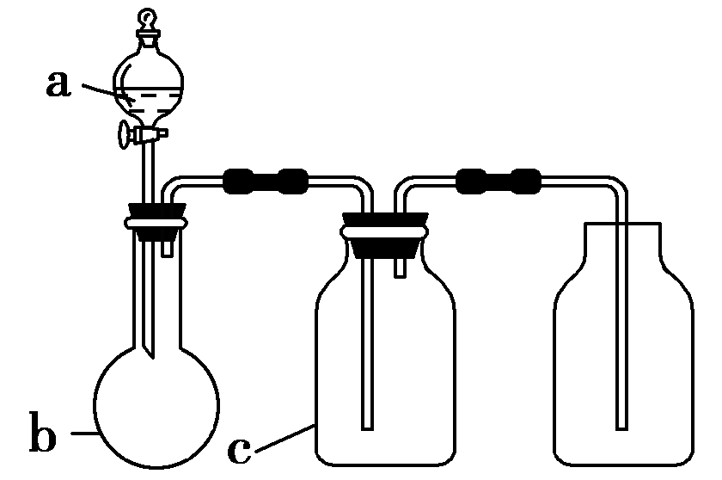
编号 | 气体 | a | b | c
A | NH₃ | 浓氨水 | 生石灰 | 碱石灰
B | CO₂ | 盐酸 | 碳酸钙 | 饱和NaHCO₃溶液
C | NO | 稀硝酸 | 铜屑 | H₂O
D | NO₂ | 浓硝酸 | 铜屑 | NaOH溶液

21. 用下列实验装置进行相应实验，能达到实验目的的是 ( )
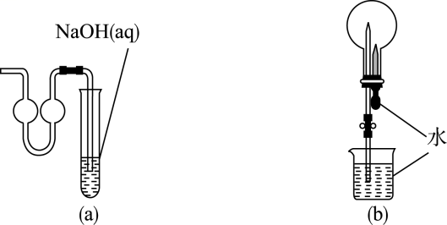
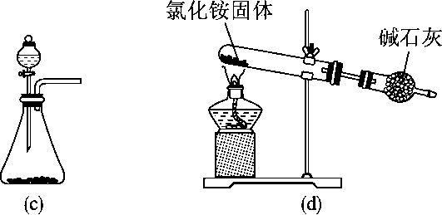

图L34
A．用图(a)装置作为制取少量二氧化硫的尾气吸收装置
B．用图(b)装置进行二氧化碳喷泉实验
C．用图(c)装置进行二氧化锰和浓盐酸制取氯气的实验
D. 用图(d)装置制取氨气
22．下表是周期表中短周期的一部分，A、B、C三种元素的原子核外电子数之和等于B原子的质子数的2倍，下列叙述正确的是( )
A |  | C
 | B
A.B为第二周期的元素
B．C为第ⅥA族元素
C．氢化物稳定性B>C>A
D．C元素的单质是化学性质最活泼的非金属单质
23.Q、R、T、M、W五种短周期元素在周期表中的相对位置如图所示,其中M的原子序数是R的原子序数的2倍。下列说法正确的是 ( )
A.原子半径大小顺序为r(Q)>r(R)>r(T)>r(M)>r(W)
B.Q、W的单核离子的核外电子数相等
C.五种元素均能形成氢化物
D.W的氢化物水溶液酸性最强,说明W的非金属性在五
种元素中最强

24．如图CB11所示是部分短周期元素原子(用字母表示)最外层电子数与原子序数 的关系图。说法正确的是( )
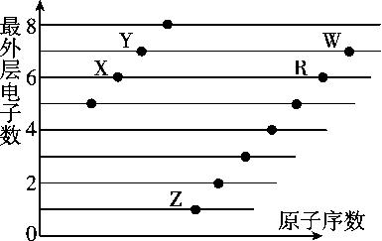
A．X与W形成的化合物中只有共价键
B．X与Z形成的化合物中只有离子键
C．元素的非金属性： X＞R＞W
D．简单离子的半径：W＞R＞X
图CB11

25.足量铜与一定量浓硝酸反应，得到硝酸铜溶液和NO₂、N₂O₄、NO的混合气体，这些气体与1.68 L O₂(标准状况)混合后通入水中，所有气体完全被水吸收生成硝酸。若向所得硝酸铜溶液中加入5 mol·L^{－1}氢氧化钠溶液至Cu^{2＋}恰好完全沉淀，则消耗NaOH溶液的体积是( )
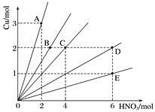
A． 60 mL B． 45 mL C． 30 mL D． 15 mL
二、填空题（每空2分，共50分）
26.(10分)下表是元素周期表的一部分。
族  周期 | ⅠA | ⅡA | ⅢA | ⅣA | ⅤA | ⅥA | ⅦA
1 | ①
2 |  |  |  |  | ② |  | ③
3 | ④ | ⑤ | ⑥ |  |  | ⑦ | ⑧
(1)表中原子半径最小的元素符号是 ;
(2)表中氧化性最强的单质的化学式为 ;
(3)表中最高价氧化物的水化物中碱性最强的物质的化学式是 ,酸性最强的物质的化学式是________________________________;
(4)④⑤⑥三种元素中,离子半径大小的顺序为 > > (填离子符号);

27．(10分)X、Y、Z、Q、R是五种短周期元素，原子序数依次增大，部分元素在周期表中的位置关系如图所示。其中X是周期表中原子半径最小的元素，Q与X同主族；Z的最外层电子数是次外层的3倍。
 |  | Y | Z
R
请回答下列问题：
(1)写出Y元素的名称：_______，Q的原子结构示意图：_______；R在周期表中的位置为______________。
(2)R、Z分别形成的简单离子的半径大小：________(用离子符号表示)。
(3)Y的氢化物与其最高价氧化物对应的水化物反应的化学方程式为_________。
28．(10分)已知A、B、C、D、E是化学中常见的物质，常温下，E是一种无色无味的 液体，它们之间有如下反应关系。
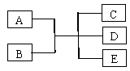
- 若A是一种黑色单质，B是一种常见的难挥发性酸（具有吸水性、脱水性、
强氧化性），C、D都是气体，则A为： B 为： （填化学式）
（2）若A是一种紫红色单质，B是一种常见的挥发性酸，反应时生成的C是无色气体，反应的离子方程式是 。
（3）若实验室中利用A和B的反应制备气体C，C是一种无色、刺激性气味、密度比空气小 的气体， 则C为： （填化学式）， 实验室检验C的常用方是 。
29.(10分)为清理高速公路上的积雪使用了一种融雪剂,其主要成分的化学式为XY₂,X原子的结构示意图为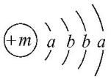,X的阳离子与Y的阴离子的电子层结构相同。元素Z、W均为短周期元素,它们原子的最外层电子数均是其电子层数的2倍,Z与Y相邻且Z、W能形成一种WZ₂型分子。
(1)m= ,该融雪剂的化学式为 。
(2)Z元素的名称为 。
(3)下列说法正确的是 。
A.XY₂和WZ₂都为离子化合物 B.XY₂分子中仅含离子键,WZ₂中仅含极性共价键
C.H₂Z比HY的稳定性强 D.X的阳离子比Y的阴离子半径大
(4)下列化学用语表达正确的是 。
A.XY₂的电子式:X2+Error: Reference source not found]²⁻ B.WZ₂的结构式:ZWZ
C.Y元素的单质与H₂Z水溶液反应的离子方程式为Y₂+Z²⁻2Y⁻+Z↓
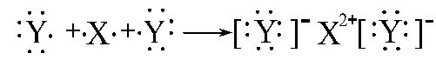
D.用电子式表示XY₂的形成过程为

30. (10分)A、B、W、D、E，Y为短周期元素，且原子序数依次增大，A是周期表中原子半径最小的，B的原子序数为7，B、W同周期，A、D同主族，A、W能形成两种液态化合物A₂W和A₂W₂，E元素的周期序数与主族序数相等。Y是短周期中原子序数最大的主族元素。
(1) E元素在周期表中的位置为_________，写出E的最高价氧化物的水化物与D的最高价氧化物的水化物反应的离子方程式__________________。
(2)A₂W₂的电子式为__________，在酸性条件下A₂W₂可以将Fe²⁺氧化成Fe³⁺，写出该反应的离子方程式_______。当消耗2mol A₂W₂时，转移的电子数为_______。

1 |  | 2 |  | 3 |  | 4 |  | 5 |  | 6 |  | 7 |  | 8
C |  | C |  | B |  | D |  | B |  | A |  | C |  | A
9 |  | 10 |  | 11 |  | 12 |  | 13 |  | 14 |  | 15 |  | 16
C |  | C |  | A |  | D |  | D |  | C |  | D |  | D
17 |  | 18 |  | 19 |  | 20 |  | 21 |  | 22 |  | 23 |  | 24
C |  | B |  | B |  | B |  | A |  | D |  | C |  | A
25
A
26. 答案:(1)H (2)F₂
(3)NaOH HClO₄
(4)Na⁺ Mg²⁺ Al³⁺

27．(1)氮 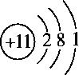 第三周期第ⅢA族
(2) O^{2－}＞Al^{3＋}
(3)NH₃＋HNO₃===NH₄NO₃
28.（1）C H₂SO₄
（2）2NO₃－+ 3Cu + 8H⁺ = 2NO↑+ 4H₂O + 3 Cu²⁺
（3）NH₃ ；把湿润的红色石蕊试纸靠近气体，若试纸变蓝，则证明该气体为氨气。
29.(1)20 CaCl₂
(2)硫
(3)B
(4)B、D

30.(1) 第三周期第ⅢA族 Al(OH)₃+OH﹣= AlO₂﹣+2H₂O
(2) 2Fe²⁺+2H⁺+H₂O₂=2Fe³⁺+2H₂O 4N_{A}

